Buty Adidas damskie
<strong>Buty Adidas damskie</strong> uwielbiane są przez kobiety na całym świecie. Dlaczego? Przekonaj się, czytając nasz dzisiejszy artykuł!

Buty Adidas damskie - styl i wygoda
Marka Adidas jest jedną z najbardziej rozpoznawalnych na całym świecie. Nic w tym dziwnego. Jej wysokiej jakości obuwie jest wybierane przez wiele osób, nie tylko ze względu na niezwykły i oryginalny design, ale również przez funkcjonalność i wygodę. Buty Adidas damskie można znaleźć na ulicach niemal każdego miasta - są one zakładane do przeróżnych stylizacji, zarówno eleganckich, jak i bardziej sportowych.
Do różnych stylizacji
Największą popularnością cieszy się jednak model, którego nazwa znana jest niemalże wszystkim. Mowa tutaj oczywiście o Superstar. Ten charakterystyczny model niemieckiej marki cechują przede wszystkim trzy pasy z boku buta, których nie sposób pomylić z żadnym innym modelem. Buty Adidas damskie i męskie zostały dodatkowo wzbogacone rozpoznawalnym muszelkowym noskiem wykonanym z gumy. Co ważne, są one bardzo uniwersalne, dzięki czemu, jak już wcześniej wspomnieliśmy, są one dobierane do różnych stylizacji. Świetnie będą prezentować się do klasycznych jeansów, eleganckiego garnituru, czy zwiewnej sukienki.

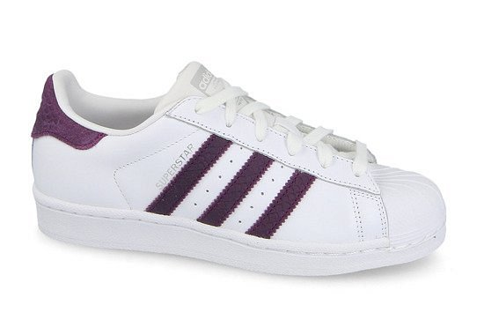
Buty Adidas damskie i męskie Superstar dostępne są w sklepie internetowym YesSport. Chcesz poznać więcej ciekawych informacji na temat kultowego obuwia? Sprawdź również nasz blog!

